### 《巫师神冠》(Wizard’s Crown)

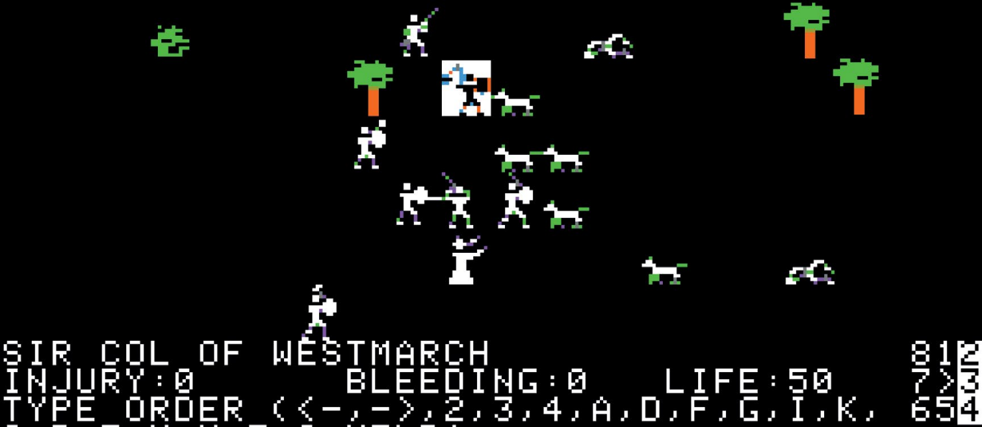

Strategic Simulations, Inc., 1985, Apple II, Atari 8-bit, C64, Atari ST and MS-DOS

* 虽然 SSI 公司先前发行过 RPG 游戏，但《巫师神冠》是该公司第一款独立研发的作品。制作团队以Paul Murray与Keith Brors为首，团队成员都是开发战争游戏的业界名宿，后来他们还研发出风靡一时的金盒子系列游戏。

作者：DT

翻译：Jason

《巫师神冠》是一款回合制策略类游戏，制作方是笔者仰慕已久的 SSI 游戏公司[1]。游戏背景简单明了，战火摧残的焦土，邪恶癫狂的巫师，反派掌中的麦高芬（McGuffin）[2]，如是而已。玩家组建人马，集八位英雄之力，探索荒野，搜集宝物，磨练技艺。最终消灭邪恶巫师，将巫师神冠捧回家。

游戏有五种职业，分别为战士（Warrior）、盗贼（Thief）、牧师（Priest）、游侠（Ranger）与法师（Sorcerer）。玩家通过加点系统创建角色，技能与属性皆由自己决定。于是，玩家固然可以按照传统加点思路，打造一个精通剑盾战斗的强力战士；但也能别出心裁，培养一名半游侠半牧师的跨职角色——身披轻甲，略通医术，辅助团队中的纯治疗系牧师角色。

角色不能升级，但可以通过获取技能点的方式不断变强。消耗技能点会提升角色的武器技巧、格挡本领、鉴定效果以及施法能力等。

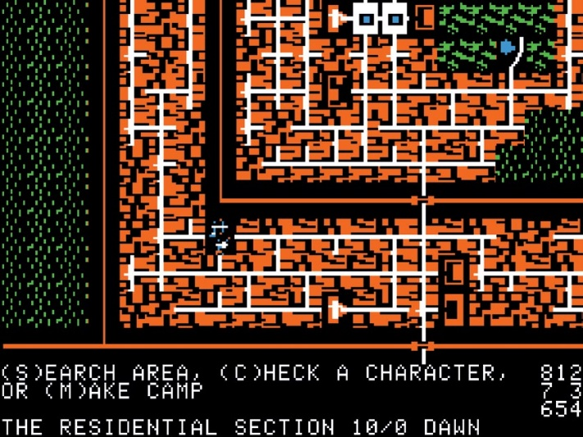

图 1 虽然城里有商店与酒馆，但玩家大部分时间都身处另外一头的断壁残垣，探索失落的地点，与敌人展开随机遭遇战。

《巫师神冠》的游戏地图非常有限，统共只有半座犯罪横生的城市，市区北部的林地（强盗聚居地）与城市南部的遗迹区。

虽然角色可以进入一些特定建筑及商店，但游戏整体上采用 2D 俯视角下的平面网格地图。当队伍进入某幢可以探索的建筑或地牢时，则会进入另一张地图。在《巫师神冠》中，非战斗技能不可或缺，否则你要么对着上锁的大门大眼瞪小眼，要么与失落的秘密擦肩而过。

同样，一旦玩家与敌人短兵相接，游戏也会相应切换成战斗地图，散落四周的家具与巧妙设置的墙壁都会影响你的移动走位与攻击轨迹。

战斗系统是这款游戏的闪光点。《巫师神冠》里许多游戏设定都在后来的金盒子系列游戏[3]中大放异彩，该系列的开山之作是 1988 年 SSI 发行的《光芒之池》（Pool of Radiance）。

战斗开始，玩家要花时间排兵布阵，阵型朝向十分关键，如果正面迎敌，团队的守御效果会显著提升，但若惨遭绕后偷袭，往往会损失惨重。

战斗一旦打响，玩家能操纵角色执行各种各样的战术动作：原地卧倒/蛇皮走位，躲避飞矢；抛弃防御，正面硬刚；蓄力瞄准，等待时机；拿出战斧，全力破盾；全员守御，严阵以待；屏声息气，隐匿踪迹。除了生命值系统外，《巫师神冠》还有一套精心设计的伤害系统。成员重伤昏迷时，如果没有同伴帮忙稳定伤情，伤者可能失血而亡。倘若陷入拉锯战，团队士气会一落千丈，大大增加战斗难度。

《巫师神冠》的策略性在当时的 RPG 游戏中无出其右。前排战士以钢铁之躯一马当先，掩护本队射手与法师，医师在战火之中闪转腾挪，救死扶伤。每次交锋似乎都是一场美轮美奂的大型舞蹈秀。

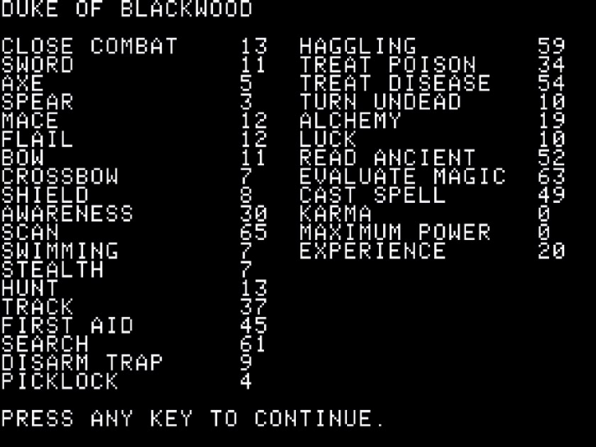

图 2 创建角色界面提供大量选项，每个角色会有一个对应图标，便于战斗时排兵布阵。

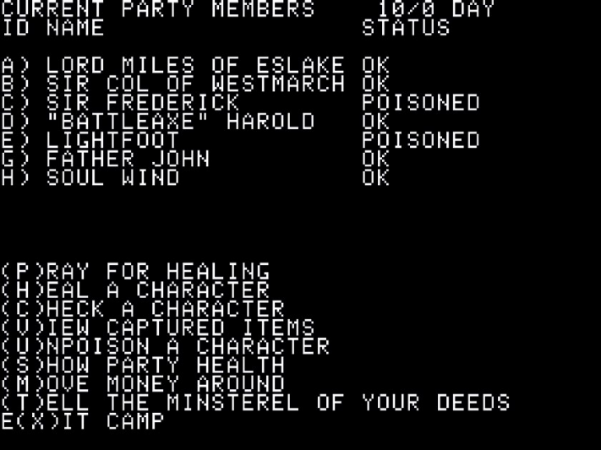

图 3 战后妥善治疗伤员尤为重要。不然受伤的英雄会被团队落下。

不过，面对接踵而至的敌人，不断绞尽脑汁与之缠斗难免让人心生厌烦。对此，《巫师神冠》提供一个开创性的设定——“自动战斗”选项。“自动战斗”时，所有角色交给系统托管，玩家只需关注它们的状态，一旦情势不妙，给出撤退指令即可。

“自动战斗”的弊病在于 AI 的操作完全比不上真人玩家，使用魔法的水平惨不忍睹。把战斗交给系统，有时候就算能免于败局，也会平白浪费大量团队资源。最重要的是，如果玩家选择跳过战斗，便体会不到策略战的魅力，《巫师神冠》的游戏性也所剩无几了。

这款游戏最受诟病的一点在于地图过小。考虑到本作所需通关时间较长，如此狭小的地图实在是说不过去。游戏初期玩家清完新手村之后几乎无处可去，但北部林地与南部遗迹区的敌人对刚起步的玩家来说又过于强大。

因此，玩家不得不一遍又一遍重新打那些已经探索过的地点，去吸引那些游荡的小怪，尽管以此积攒些到的技能点与战利品少得可怜。要想让游戏角色不断变强，直至有资格踏上新的征程，玩家需要投入的时间可想而知。

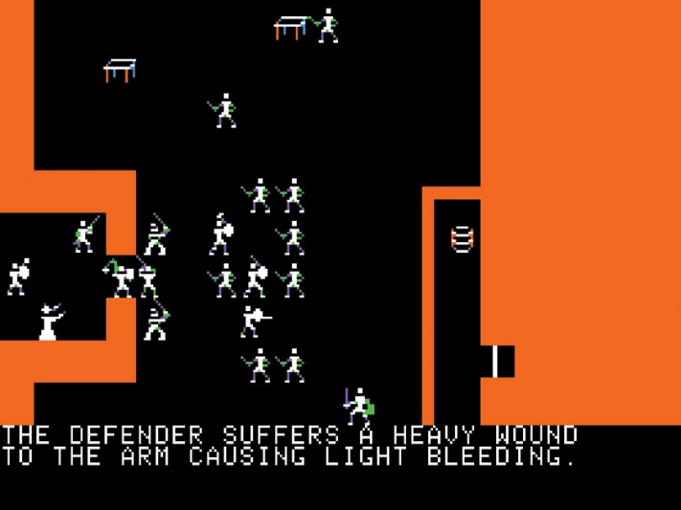

图 4 游戏中有很多种可能的受伤情形，哪怕生命值全满，角色也可能因各种异常状态而昏迷。

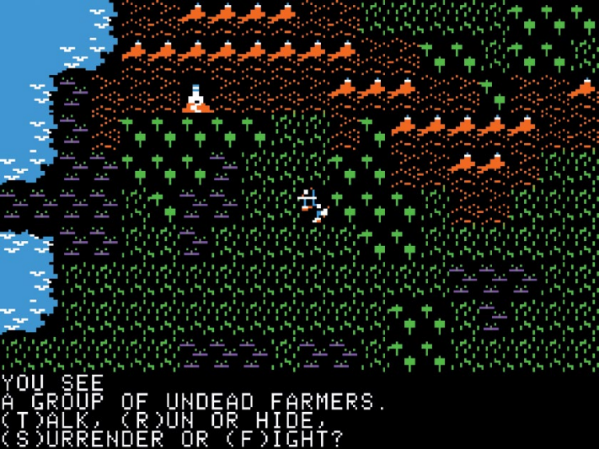

图 5 《永恒之匕》增加新的游戏机制，面对敌人除了短兵相接，还可展开对话，求饶投降，隐匿躲避等。哪怕如此，依然改变不了《永恒之匕》乏味透顶的颓势。

《巫师神冠》的续作是 1987 年的《永恒之匕》（The Eternal Dagger）[4]，该作试图通过扩大游戏地图、丰富地图类型、增加解谜系统来改善前作的不足。但遗憾的是，由于引入疲劳值系统[5]，本作对玩家的微观管理能力[6]提出更高要求，赶路时间也大幅增加[7]。所以，与前作相比，续作更考验玩家的耐心。与《巫师神冠》比起来，《永恒之匕》的机制复杂度是过犹不及，因此是一个退步。

对于新玩家，笔者并不十分推荐《巫师神冠》。与之相比，后来的金盒子系列游戏可以说是取其精华、去其糟粕，游戏体验更为出色。但话虽如此，《巫师神冠》在笔者心中的位置永远无法取代。

童年时[8]，父亲给我买了一款 Atari PC 版的《巫师神冠》，不过当时我并不太懂玩法，主线推进不尽人意。2015 年，父亲病入膏肓，我一直在病床边照顾他，于闲暇之时重新玩起了《巫师神冠》。有一天，我终于通关，把通关画面拿给父亲看，问他还记不记得当时是他给我买了这款游戏。父亲眼中的笑意怎么也藏不住。几天后，父亲与世长辞。

所以，尽管我不推荐别人玩《巫师神冠》，但我永远不会后悔自己为《巫师神冠》倾注的时光。谢谢你，父亲。

1. 译者注：Strategic Simulations Inc.（SSI）是一家老牌游戏制作公司，自 1979 年成立至今获奖数破百。在 2001 年 1 月成为育碧子公司之一。
2. 译者注：麦高芬是推动剧情发展的道具，可以是人，是物品，甚至是一种能力，往往遭众角色争夺，如《惊魂记》中杀人的老妇人，《刺客信条》中的伊甸圣器，《复仇者联盟》中的无限宝石等。
3. 译者注：金盒子系列游戏是 80 年代末至 90 年代初“ CRPG 黄金年代”重要产物之一，由于这些游戏使用同一引擎且封面包装底色都采用金色，因此被称为“金盒子系列。
4. 译者注：维基百科给出的译文为《永恒之剑》。
5. 译者注：疲劳值系统取代了前作的士气系统。疲劳值只能通过休息恢复，疲劳值过高会影响角色的成长曲线。此外，扎营和休息是两个独立的操作，要想休息就得卸甲，所以休息中一旦被敌人偷袭，后果可想而知。
6. 译者注：管理学概念，在本文指玩家密切关注游戏角色的各种属性变化，对当前行动做出相应调整。
7. 译者注：赶路时间之所以过长，是因为玩家在主世界地图赶路时，游戏内时间流速较快，每走几步就要扎营过夜，每次扎营前会有一次捕猎机会，如果成功狩猎，小队会得到食物；如果失败，就会消耗自带的干粮。
8. 译者注：原文的 tween 指的是 9 岁到 12 岁，在西方是儿童（child）与青年（teenager)的过渡期，年龄上与中文的“总角”相近，由于不是核心信息，本文直接宽泛处理为童年。